**Weekly report**

날짜 : **2023-12-06**

연구원 : **최윤석**

* **이전 수행계획**
  + - CNE-join의 성능을 개선할 방법 고민
      * 조인하는 테이블의 개수를 3개 이상으로 확장해보기, 최적의 테이블 개수는 무엇인가? 이를 확인할 척도에 대해서도 고민
        + CNE-join의 결과로 나온 2개의 조인 가능한 테이블쌍 중에서 A-B, B-C 같이 테이블이 겹치는 쌍을 활용해 n-join-pair를 생성하는 알고리즘 및 이에 대한 융합도 산정 방안 고민 및 소스코드 작성(이전 CNE-join과의 일관성이 중요함)
      * 시간 단축 문제는 가장 나중으로 진행
    - Measuring and Predicting the Quality of a Join for Data Discovery 논문이 참고한 문헌을 읽고 n-join-pair 알고리즘 아이디어 얻기
    - CNE-join 결과로 나온 조인 가능한 테이블쌍 정보를 활용해 최대 4개의 테이블을 조인한 결과를 벡터로 임베딩하여 2차원 공간에 시각화하기
      * 2개 테이블 조인한 것, 3개 테이블 조인한 것, 4개 테이블 조인한 것을 각각 다른 그림에 넣어서 구별이 쉽게 시각화하기(테이블이 너무 많아서 시각화 했을 때 보기 힘듦
      * 시각화한 결과에서 얻은 insight를 뒷받침할 근거나 멘트 생각하기
    - 박찬훈 연구원과 DataMap 개발(Type A, B)
* **수행결과**
  + **관계형 테이블 임베딩 :**
  + 조인 테이블 개수를 4개 이하로 하여 테이블을 임베딩한 벡터들을 2차원 공간에 시각화하기
  + 윤종찬 연구원의 제안모델인 TabBERT를 일부분 수정하고 사용해, 하나의 테이블을 하나의 벡터로 임베딩함

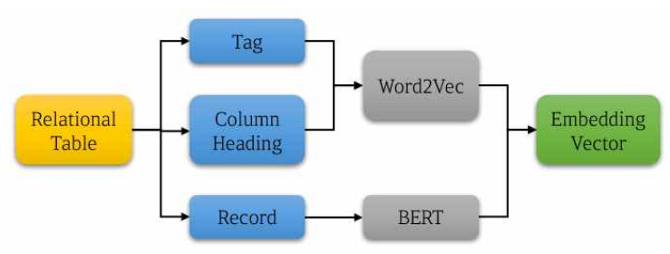

그림 . 윤종찬 연구원의 TabBERT 제안모델

* + 윤종찬 연구원의 코드를 수정하고, 이를 이용해 CNE-join에 사용한 50여개의 테이블들을 각각 하나의 벡터로 임베딩함.
  + CNE-join의 결과로 나온 조인 가능한 테이블쌍을 활용해 n개의 테이블을 조인하여 만든 조인 테이블들도 각각 하나의 벡터로 임베딩함.



그림 . CNE-join에 사용한 50여개의 테이블들과 2개의 테이블을 조인한 테이블들을 2차원에 시각화한 그림  


그림 . CNE-join에 사용한 50여개의 테이블들과 3개의 테이블을 조인한 테이블들을 2차원에 시각화한 그림

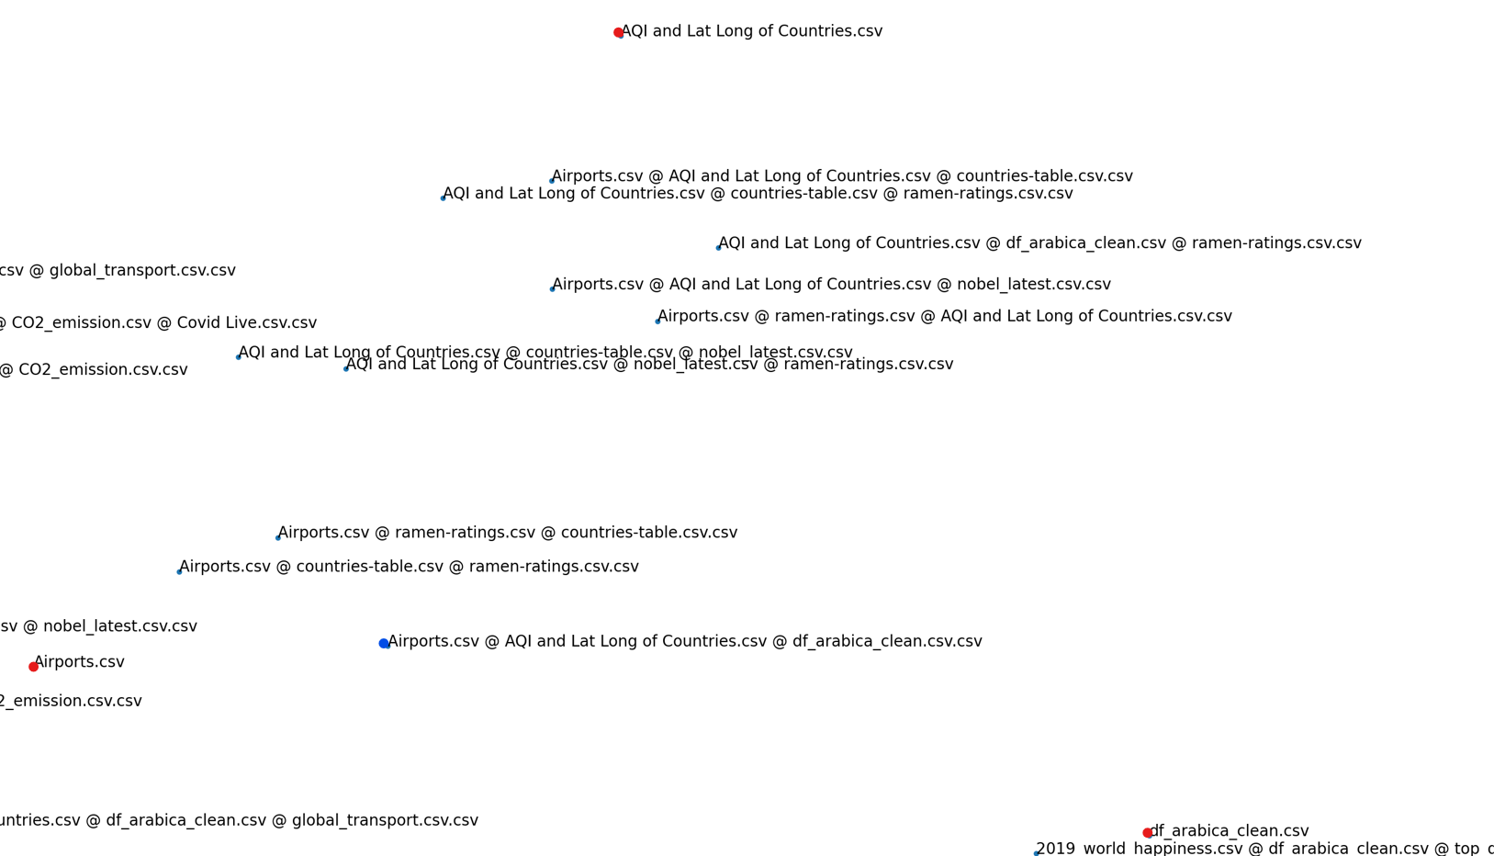

그림 . 그림 3 중 일부분을 발췌하여 확대한 것

* 그림 4를 보면, 3개의 테이블(빨간색 점으로 표시)을 조인한 테이블(파란색 점으로 표시)이 3개의 테이블 사이에 위치한 것을 확인할 수 있음
  + 2차원 공간에서 3개의 테이블을 조인한 결과로 나온 테이블이 대부분 3개의 테이블 사이에 위치함



그림 . CNE-join에 사용한 50여개의 테이블들과 4개의 테이블을 조인한 테이블들을 2차원에 시각화한 그림

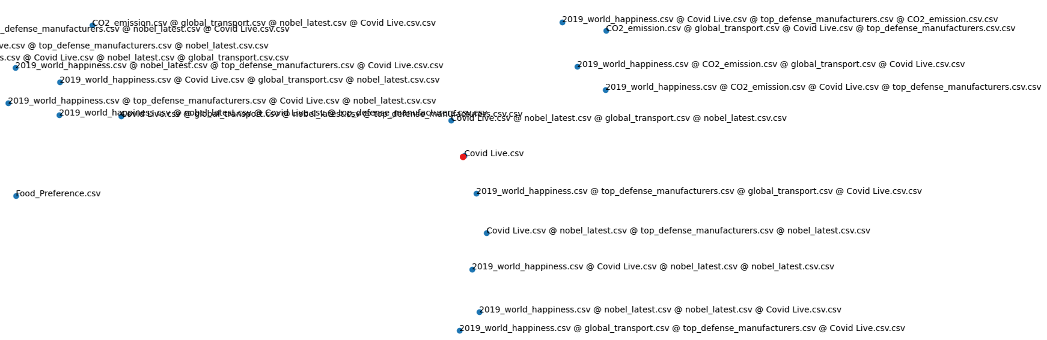

그림 . 그림 5 중 일부분을 발췌하여 확대한 것

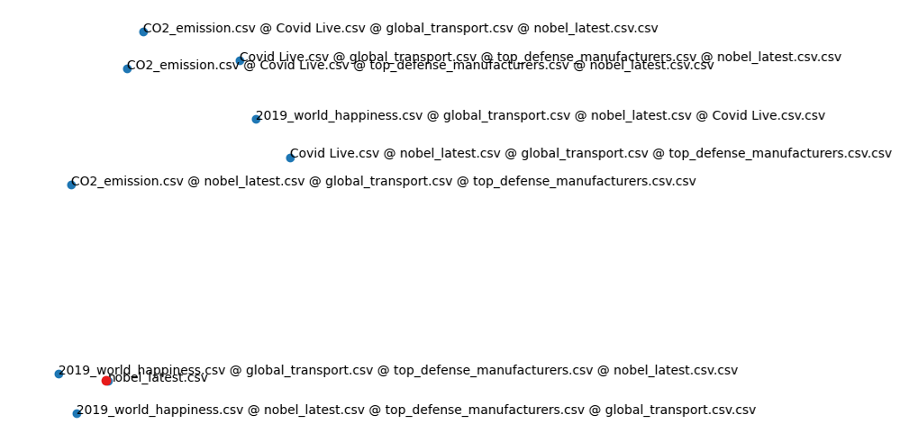

그림 . 그림 5 중 일부분을 발췌하여 확대한 것

* 그림 6, 7을 보면, 1개의 테이블(빨간색 점으로 표시)을 중심으로 해당 테이블과 조인한 테이블들이 위치한 것을 확인할 수 있음
* 시각화한 결과에서 insight를 얻기 위해 아래의 과정을 수행함
  + 3개의 테이블을 조인한 테이블들의 2차원 벡터공간에서의 좌표와 조인에 사용된 3개의 테이블들의 2차원 벡터공간에서의 좌표의 평균을 비교
  + 4개의 테이블을 조인한 테이블들의 2차원 벡터공간에서의 좌표와 조인에 사용된 4개의 테이블들의 2차원 벡터공간에서의 좌표의 평균을 비교
* 2차원 공간에서 x, y좌표의 범위는 -30에서 30까지의 값을 가짐
* 조인한 테이블의 x, y 좌표와 조인에 사용된 테이블들의 x, y 좌표 평균을 비교해본 결과, 예상과는 다르게 두 좌표 사이의 거리가 크게 차이나는 것을 확인함
* 조인한 테이블의 x, y좌표와 조인에 사용된 테이블들의 x, y 좌표의 평균 사이에는 의미 있는 연관성이 없어 보임
  + 다른 의미 있는 insight를 얻기 위한 작업을 진행 중

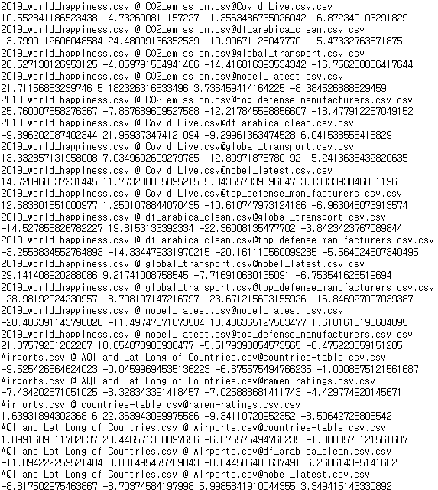

그림 . 3개의 테이블을 조인한 테이블들의 2차원 벡터공간에서의 좌표와 조인에 사용된 3개의 테이블들의 2차원 벡터공간에서의 좌표의 평균을 비교해본 결과, 조인한 테이블들의 x, y좌표 조인에 사용된 테이블들의 x, y좌표순으로 표현함

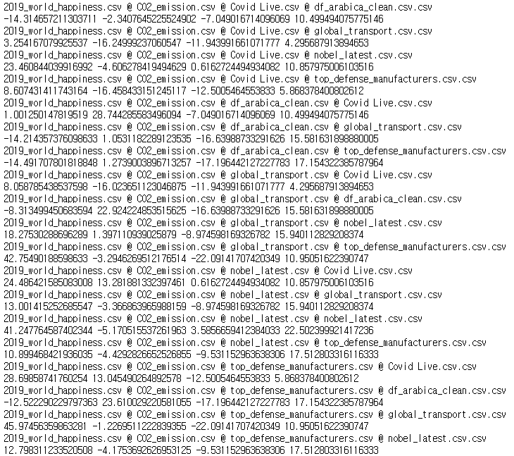

그림 . 4개의 테이블을 조인한 테이블들의 2차원 벡터공간에서의 좌표와 조인에 사용된 4개의 테이블들의 2차원 벡터공간에서의 좌표의 평균을 비교해본 결과, 조인한 테이블들의 x, y좌표 조인에 사용된 테이블들의 x, y좌표순으로 표현함

* + - Measuring and Predicting the Quality of a Join for Data Discovery 논문이 참고한 문헌을 읽고 n-join-pair 알고리즘 아이디어 얻기
      * BigGorilla: An Open-Source Ecosystem for Data Preparation and Integration 논문 읽는 중
* **수행계획**
  + **관계형 테이블 임베딩 :**
    - CNE-join의 성능을 개선할 방법 고민
      * 조인하는 테이블의 개수를 3개 이상으로 확장해보기, 최적의 테이블 개수는 무엇인가? 이를 확인할 척도에 대해서도 고민
        + CNE-join의 결과로 나온 2개의 조인 가능한 테이블쌍 중에서 A-B, B-C 같이 테이블이 겹치는 쌍을 활용해 n-join-pair를 생성하는 알고리즘 및 이에 대한 융합도 산정 방안 고민 및 소스코드 작성(이전 CNE-join과의 일관성이 중요함)
      * 시간 단축 문제는 가장 나중으로 진행
    - Measuring and Predicting the Quality of a Join for Data Discovery 논문이 참고한 문헌을 읽고 n-join-pair 알고리즘 아이디어 얻기
    - CNE-join 결과로 나온 조인 가능한 테이블쌍 정보를 활용해 최대 4개의 테이블을 조인한 결과를 벡터로 임베딩하여 2차원 공간에 시각화하기
      * 시각화한 결과에서 얻은 insight를 뒷받침할 근거나 멘트 생각하기
    - 박찬훈 연구원과 DataMap 개발(Type A, B)
* **기타사항**